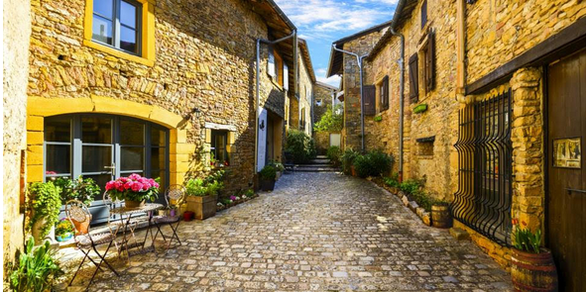

Oingt, le plein de clarté.

Ce village est idyllique, charmeur à souhait,

C'est un délice aux tons mielleux parfaits.

Le soleil allume ses murs d'une subtile clarté,

Il illumine l'atmosphère d'un magique halo doré

Qui rayonne partout, une bulle semble l'envelopper.

Oingt, cette bourgade est divine, finement restaurée,

Médiévale, dans un écrin de nature végétalisé.

Ses toits roses brillent au soleil d'un reflet enflammé.

Les murs sont jaunes, avec des pierres ambrées,

La vie semble paisible dans ce cocon sublimé.

L'église modeste impose royalement sa sobriété,

Près d'elle trône sur une colonne la vierge immaculée.

Les ruelles pavées, sinueuses, grimpent au sommet,

Sous le ciel azuré, la douceur resplendit à volonté

Dans un tableau doucereux, tendre à notre regard charmé.

Ce village exhale une aura positive, une atmosphère satinée.

Une tour s'élève majestueusement, édifice du passé.

L'automne allume le feu dans la végétation en beauté

Et la bourgade troque son or en un léger orangé raffiné

Car la végétation très présente, de sa tenue automnale, se vêt.

